Педагогтің аты-жөні
Күні:
Сынып: |  | Қатысушылар саны: |  | Қатыспағандар саны:
Сабақтың тақырыбы |  | Сыныптан тыс уақытта. Ш дыбысы мен әрпі.
Оқу бағдарламасына сәйкес оқыту мақсаттары |  | 1.9 Сөздерді, дыбыстарды орфоэпиялық нормаларға сәйкес дұрыс айту
Сабақтың барысы.
Сабақтың кезең  уақыт | Педагогтің әрекеті |  | Оқушының әрекеті | Бағалау | Ресурстар
Басы | Жаңа топ құру  Психологиялық ахуал қалыптастыру.  «Мен күлгенді ұнатамын» ойын жаттығуы  Педагог балаларға:тұңжыраған жәнекөңілсіз,жабырқаған және ойланған көңілді және күлкілі;қайрымды және қуанышты,т.б.кейіпке еніп,бір бірімен рольге кіріп,адамдардың бейнесін келтіруге ұсынады.балалар айнаға қарап, әдемі ақкөңіл кейіпте күлімдейді.педагог осы «Мен күлгенді ұнатамын » жаттығуын күніне бірнеші рет қайталап көңіл күйді күлкімен көтеруге бола- тынын түсіндіреді. «Күлкі-көңіл күйдің сиқырлы кілті.Адам күлгенде өз көңіл күйін,өз денсаулығын жақсартады және айналасындағы адамдардың көңіл күйімен денсаулығына жақсы әсер береді.»  Жұмыс ережесін келісу  - Сабақта бір-бірімізді сыйлаймыз, тыңдаймыз!  - Уақытты үнемдейміз!  - Нақты,дәл жауап береміз!  - Сабақта өзіміздің шапшаңдығымызды, тапқырлығымызды көрсетеміз!  - Сабаққа белсене қатысып, жақсы баға аламыз!  Алдыңғы білімді еске түсіру (ұжымда)  №1 Оқулықтағы тапсырма. Суретке назар аудар. Бұлар қандай бөлмелер.Олар қайда орналасқан?  №2 Сызбаның көмегімен берілген сұрақтарға жауап беріп көр. Сынып бөлмесінде отырған кімдер? Олар не істеді?  №3 Өлеңді мұхият тыңда. |  | Психологиялық ахуалға берілген психогиялық жаттыңуларды орындау арқылы жаңа сабаққа назар аудару.  Оқушылар сұраққа жауап береді, жұмысты берілген түріне қарай орындайды. | ҚБ: От шашу арқылы бір-бірін бағалау. | Психологиялық ахуал.  Алдыңғы білімді еске түсірутапсырмалары.
Ортасы | Ширату тапсырмасы.  Белсенді оқу тапсырмалары(топта, ұжымда)  «Көршіңе әңгімелеп бер»  Дескриптор:  - тақырыпты анықтай алады, негізгі ойды табады.  - шығармашылыққа негізделген сұрақтар қояды.  - берілген тақырып бойынша ой қорыту жасай алады. |  | Берілген сұраққа жауап беріп, тапсырмаларды талапқа сай орындайды.  Белсенді оқу тапсырмалары(топта, ұжымда)  «Көршіңе әңгімелеп бер» әдісі арқылы суретпен және мәтінмен жұмыс жасайды. | Форматив  ті бағалау.  ҚБ: Бас бармақ арқылы бір-бірін бағалау. | Оқылым, жазылым тапсырмалары.
Соңы | Жаңа білім мен тәжірибені қолдану  «Он сұрақ!» әдісі.  (мұғалімдермен жұмыс, гүл, семинар, сабақ, оқу сөздерін келтіру)  Мұғалім бір оқушыны таңдап алады және оның маңдайына негізгі сөз жазылған стикерді жапсырады – қатысушы сыныпқа 10 сұрақ қоя алады, оған жауап не ИӘ, не ЖОҚ деп беріледі. |  | Кестені толтыр. | ҚБ: Бағдаршам көздері арқылы бір-бірін бағалау. | Топтық тапсырмалар.
Кері байланыс | «Бес саусақ» кері байланыс.  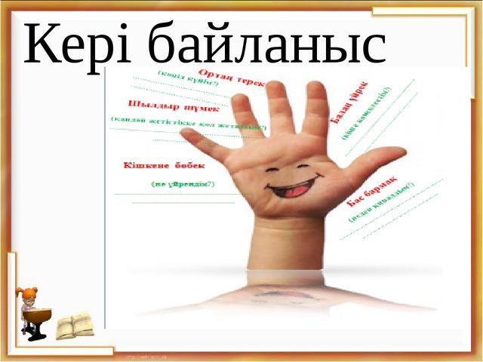 |  | Сабақтан алған әсерлерін стикерге жазып, суретін жібереді. | «Бес саусақ» | Кері байланыс тақтай  шасы.

